НАЦИОНАЛЬНЫЙ ИССЛЕДОВАТЕЛЬСКИЙ УНИВЕРСИТЕТ ИТМО

Факультет систем управления и робототехники



**Электрический привод**

Дополнительные задания

по лабораторной работе №1

**Выполнил студент:**

Мысов М.С.

Группа № R33372

**Руководитель:**

Маматов А.Г.

г. Санкт-Петербург

2023

**Вариант – 10**

**Дополнительное задание 1**

**Исходные данные:** файл, содержащий записи момента и скорости первой массы с периодом дискретизации 1 мс.

**Задания:**

а) построить частотную характеристику по экспериментальным данным

б) определить параметры двухмассовой механической системы

в) собрать модель с идентифицированными параметрами

г) промоделировать с входным воздействием из исходного файла

д) посчитать среднеквадратичную ошибку между скоростью первой массы с модели и скоростью первой массы из исходного файла

**Расчет:**





Рисунок 1 – график исходных данных 1



Рисунок 2 – частотная характеристика исходных данных

**Передаточная функция двухмассовой системы:**

**Определим параметры системы:**

Коэффициент усиления

Первая резонансная частота

Вторая резонансная частота

Откуда:



Рисунок 3 – Частотная характеристика исходных данных и вычисленной передаточной функции при

Подберем значения точнее: = 0.06, = 0.153



Рисунок 4 – частотная характеристика исходных данных и вычисленной передаточной функции при подобранных

**Вычислим параметры системы:**

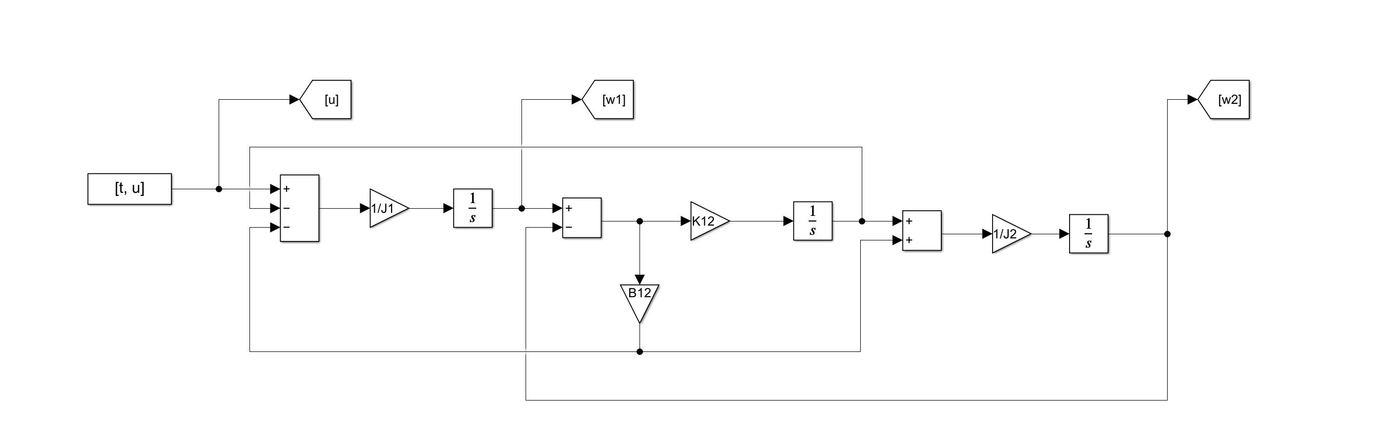

Рисунок 5 – схема моделирования





Рисунок 6 – графики исходных данных и моделирования вычисленной модели

Среднеквадратичная ошибка = 0.000098

**Дополнительное задание 2**

**Исходные данные:** файл, содержащий записи момента и скорости первой массы с периодом дискретизации 1 мс и значение коэффициента жесткости K12.

**Задания:**

а) определить параметры двухмассовой механической системы

б) собрать модель с идентифицированными параметрами

в) промоделировать с входным воздействием из исходного файла

г) посчитать среднеквадратичную ошибку между скоростью первой массы с

модели и скоростью первой массы из исходного файла

**Расчет:**





Рисунок 7 – график исходных данных 2



Рисунок 8 – график момента исходных данных 2 (crop)

Из рисунка 8 определим коэффициент усиления передаточной функции, как отношение коэффициента наклона прямой разгона к амплитуде входного сигнала:



Рисунок 9 – графики исходные данных с удалением линейного тренда



Рисунок 10 – данные для расчета параметров передаточной функции

Постоянная времени колебательного звена определяется через период колебаний:

Коэффициент демпфирования колебательного звена определяется через коэффициент затухания:

Рассчитаем параметры двухмассовой системы:

Смоделируем, найденную систему с исходными входными данными момента, чтобы сравнить с исходными данными.





Рисунок 11 – графики исходных данных и моделирования вычисленной модели

Среднеквадратичная ошибка = 5.71-8 = 0.000000057

**Вывод**

В ходе лабораторной работы были вычислены параметры двухмассовой системы управления привода разными способами: по частотной и временной характеристике. Среднеквадратичные ошибки составили 0.000098 и 0.0000041791.